МИНОБРНАУКИ РОССИИ
Федеральное государственное бюджетное образовательное учреждение высшего образования
«ВЛАДИВОСТОКСКИЙ ГОСУДАРСТВЕННЫЙ УНИВЕРСИТЕТ»
(ФГБОУ ВО «ВВГУ»)
Институт информационных технологий и анализа данных
Кафедра информационных технологий и систем

ОТЧЕТ ПО ЛАБОРАТОРНОЙ РАБОТЕ
по дисциплине «Информатика и основы программирования»
Тема лабораторной работы
«Обработка списков и таблиц»

Студент
гр. БИС-26-01 ________________________________________________ А. Д. Автономов
Преподаватель ________________________________________________ М. В. Водяницкий

Владивосток 2026
1 Выполнение работы
1.1 Задание 1
В первом задании требуется создать копию списка и заменить все отрицательные элементы нулями с помощью присваивания по индексу, а исходный список сохранить.
Алгоритм решения первого задания представлен на рисунке 1.
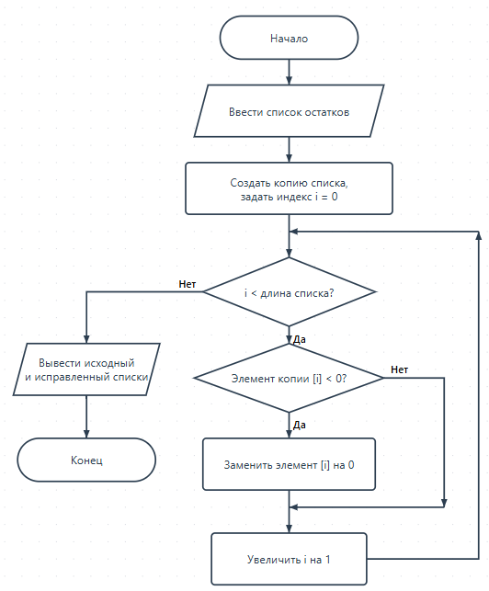
Рисунок 1 – Блок-схема программы для первого задания
Текст для первого задания представлен на рисунке 2.
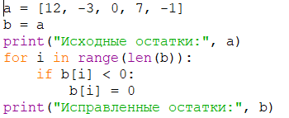
Рисунок 2 – Текст программы для первого задания
На рисунке 2 видно, что программа с помощью цикла for определяет числа меньше нуля и заменяет их на 0.
1.2 Задание 2
Во втором задании требуется с помощью спискового включения создать список квадратов положительных нечетных чисел из ввода. Сохранить порядок следования и повторения выбранных элементов. Если подходящих значений нет, результатом будет пустой список..
Алгоритм решения второго задания представлен на рисунке 3.
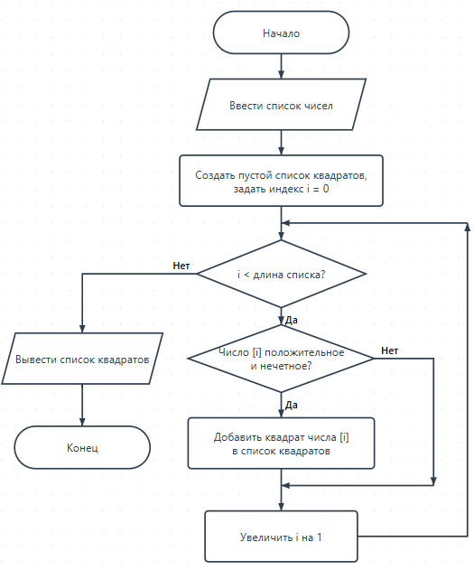
Рисунок 3 – Блок-схема программы для второго задания
Текст для второго задания представлен на рисунке 4.
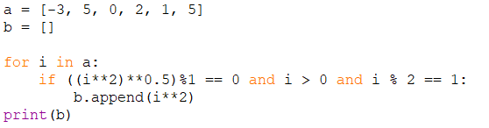
Рисунок 4 – Текст программы для второго задания
Рисунок 4 показывает, что программа сортирует нужные числа, добавляет их в новый список и выводит.
1.3 Задание 3
В третьем задании требуется найти в списке все индексы, на месте которых стоит нужное пользователю число.
Алгоритм решения третьего задания представлен на рисунке 5.
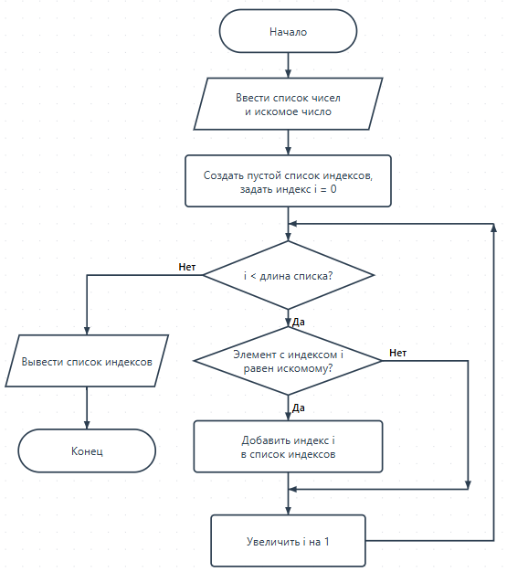
Рисунок 5 – Блок-схема программы для третьего задания
Текст для третьего задания представлен на рисунке 6.
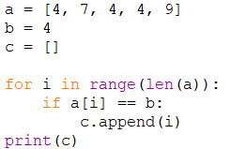
Рисунок 6 – Текст программы для третьего задания
Рисунок 6 отображает результат работы программы, список индексов успешно создается и выводится.
1.4 Задание 4
В четвертом задании нужно для введенной таблицы сформировать два списка: суммы элементов каждой строки и суммы элементов каждого столбца. Порядок сумм должен соответствовать порядку строк и столбцов таблицы. Вычислить суммы накоплением в циклах.
Алгоритм решения четвертого задания представлен на рисунке 7.
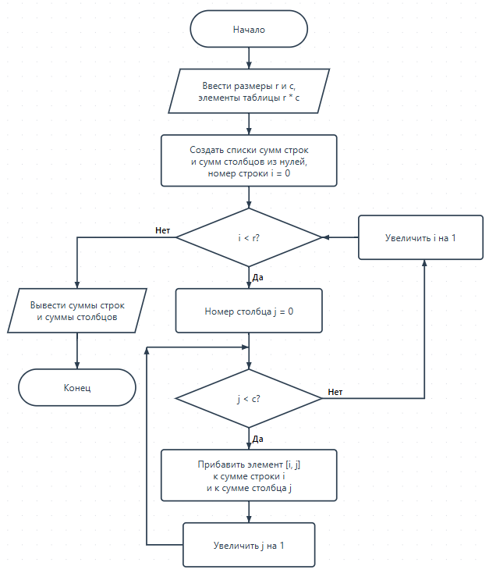
Рисунок 7 – Блок-схема программы для четвертого задания
Текст для четвертого задания представлен на рисунке 8.
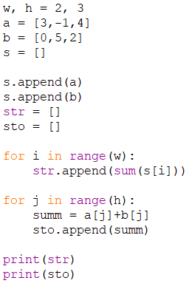
Рисунок 8 – Текст программы для четвертого задания
На рисунке 8 видно, что программа проводит нужные математические операции, использует циклы for и выводит результат на экран.
1.5 Задание 5
В пятом задании требуется найти все ячейки с нужным пользователю значением внутри заданной области. Для каждой вывести индекс строки и индекс столбца через пробел на отдельной строке. Обходить область сверху вниз, внутри строки - слева направо. При отсутствии совпадений вывести только "Не найдено".
Алгоритм решения пятого задания представлен на рисунке 9.
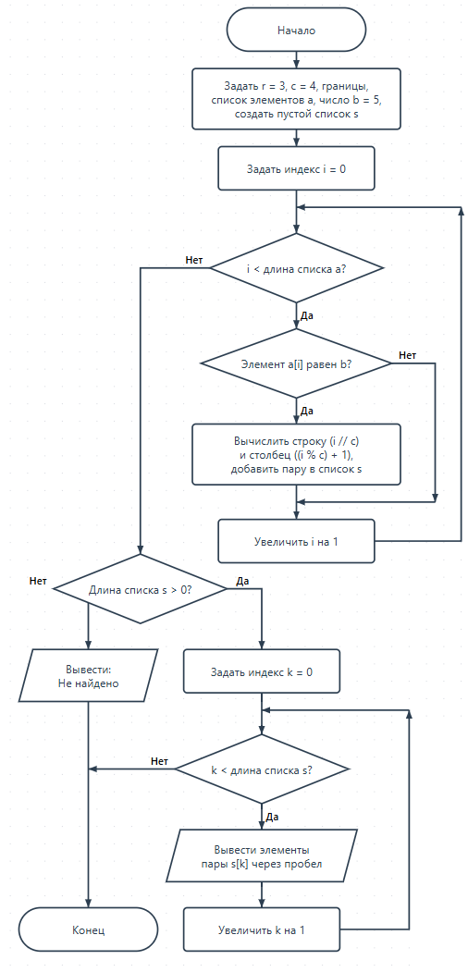
Рисунок 9 – Блок-схема программы для пятого задания
Текст для пятого задания представлен на рисунке 10.
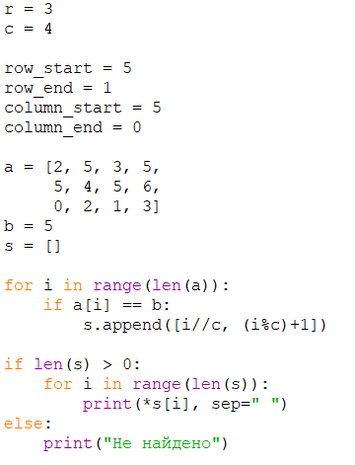
Рисунок 10 – Текст программы для пятого задания
Рисунок 10 показывает, что программа находит все нужные значения, определяет их строку и столбец.

